Психологические игры старшего дошкольного возраста.
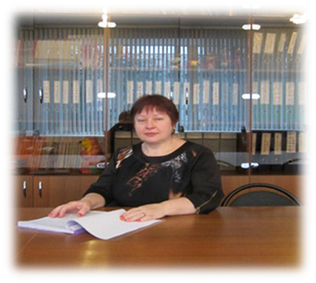

Фантазируем, играем,
Что-то вместе собираем
В настроении отличном,
В кабинете необычном.
Даш, Викуль, Саш и Насть –
Любит всех психолог наш.

Зотеева Ирина Викторовна
Педагог - психолог
(образование высшее, категория высшая,
Награждена знаком почетный работник
общего образования РФ)

«Давайте познакомимся…»
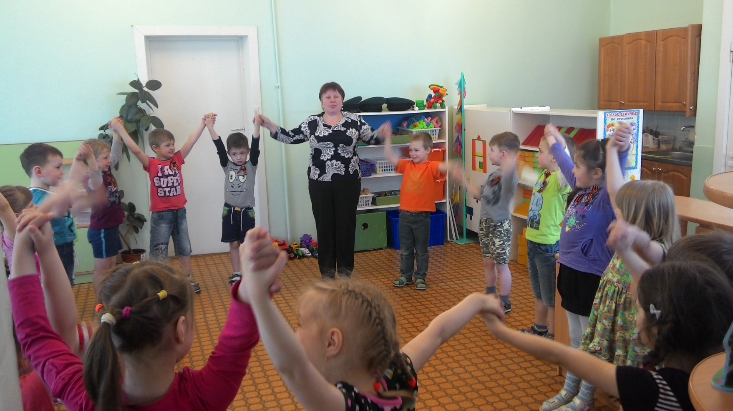

«Волшебный клубочек»
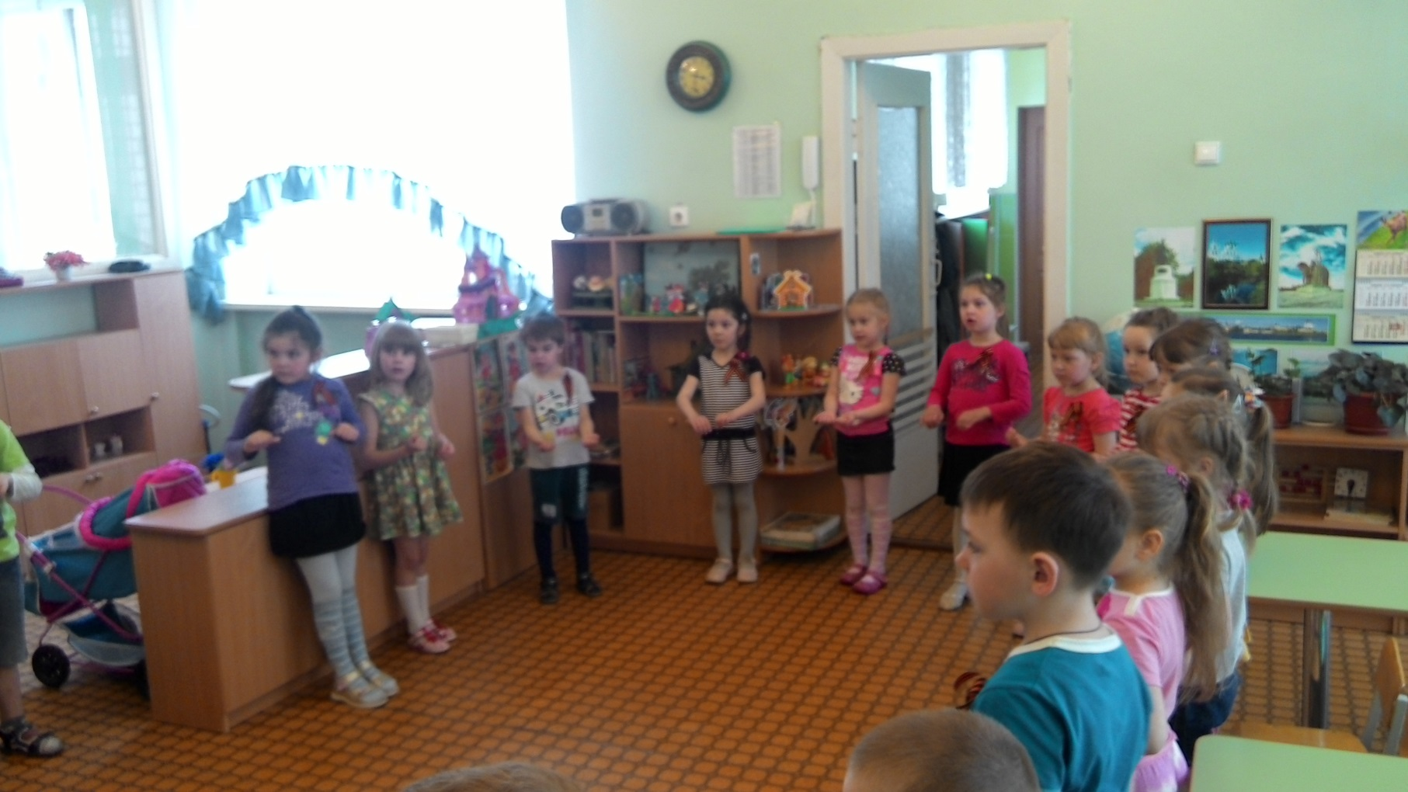
«Дети превращаются, дети превращаются…»
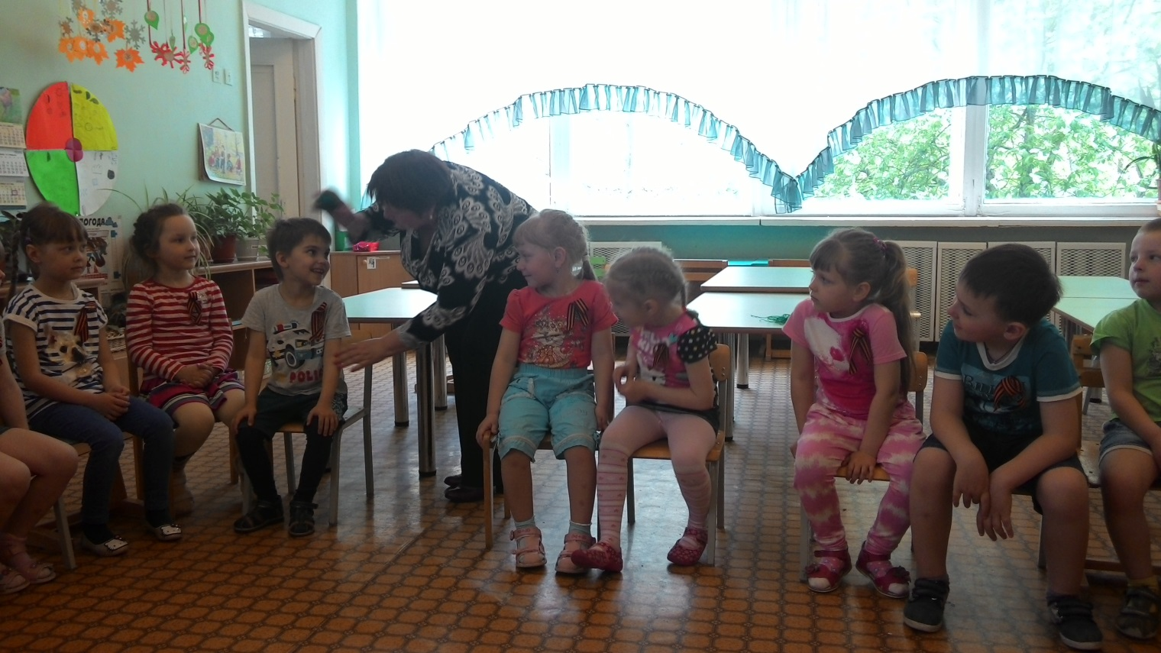

«…в овощной салат»
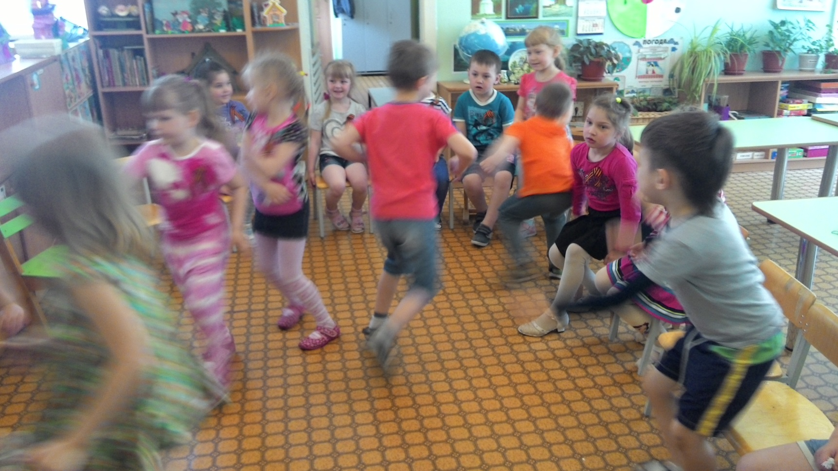
Игра «Поиск предметов»
